ИНФОРМАЦИОННЫЙ БЮЛЛЕТЕНЬ 14 сентября 2021 г.
Ищу себе маму!
Добрые, отзывчивые жители р.п. Варгаши, города Кургана и области!
Вглядитесь в эти грустные глаза детей, ждущих любовь, ласку и тепло…

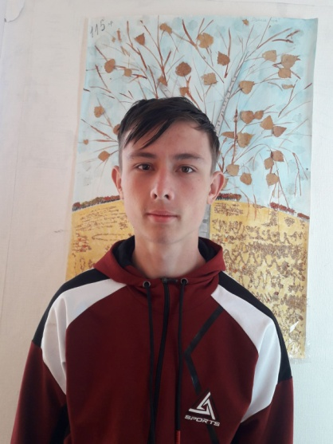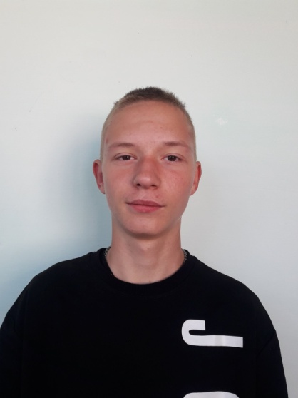
Алексей  Декабрь 2003 г.р.  Спокойный, трудолюбивый,  творческий.  Глаза карие, волосы темные.  Имеет отклонение  в состоянии здоровья.  Родители ограничены  в родительских правах. | Сергей  Апрель 2005 г.р.  Общительный, доброжелательный,  рассудительный.  Глаза серые, волосы русые.  Мать умерла, отец умер.
По разным причинам у этих детей нет родителей, нет домашнего очага, который бы защитил и согрел их.
Тех, кто готов взять на себя благородную миссию опекуна, попечителя, усыновителя, просим обращаться в
Отдел образования Администрации Варгашинского района, сектор опеки и попечительства по адресу:
р.п. Варгаши, ул. Социалистическая, д.86, каб.1, тел. 8 (35233)20720,
для уточнения сведений о ребенке и получения информации.

